|  |  |  |  |  |  |
| --- | --- | --- | --- | --- | --- |
| **Nombre de la práctica** | **Contraseña** | | | **No.** | **1** |
| **Asignatura:** | **Arquitectura de Computadoras** | **Carrera:** | **Ingeniería En Sistemas Computacionales** | **Duración de la práctica (Hrs)** |  |

**Material empleado:**

**Windows 10**

**Desarrollo de la práctica:**

El problema comienza cuando en Windows 10 para ingresar pide una contraseña y esta se ha olvidado y no se tiene alguna referencia de ella para poder resolverla

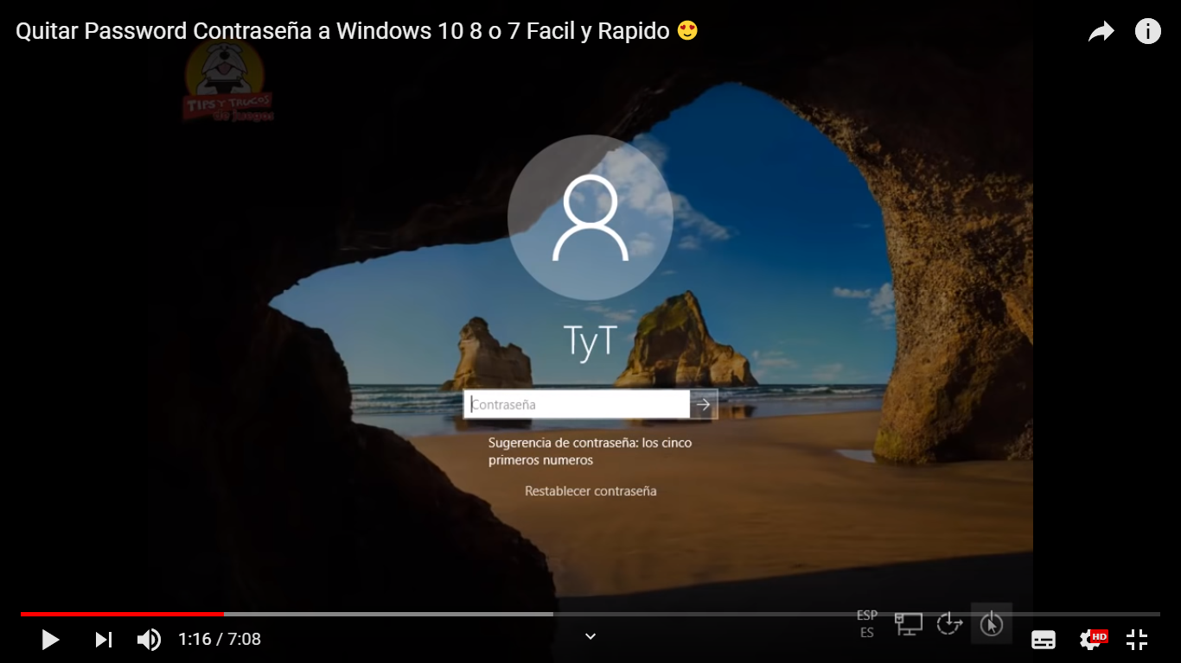

1. El primer paso es reiniciar la máquina, para después poder entrar a la bios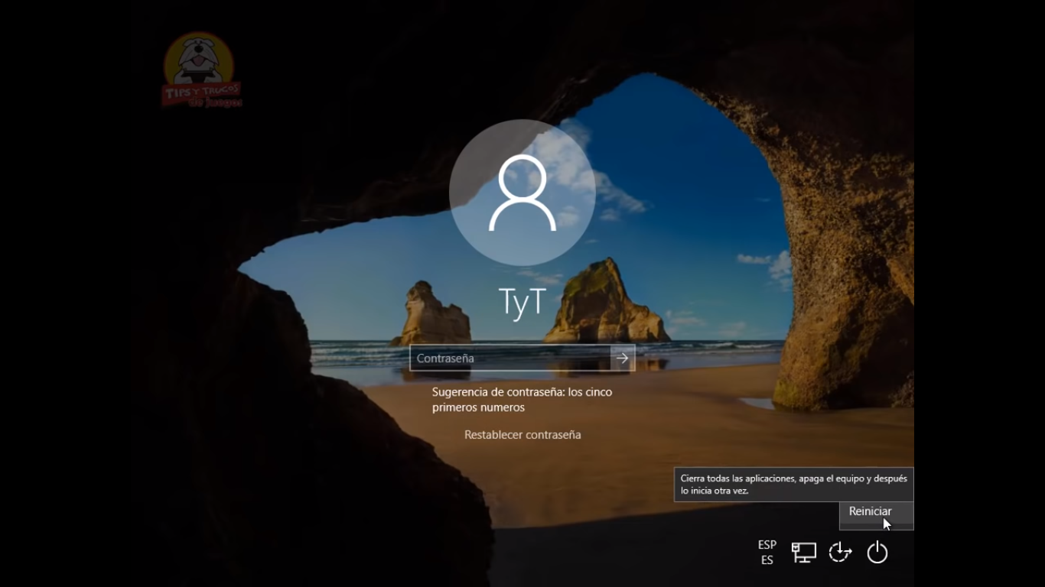
2. Una ves estando en la vios de la maquina es necesario dar clic en la opción de CD-ROM Drive como si fuésemos a entrar a la instalación de Windows

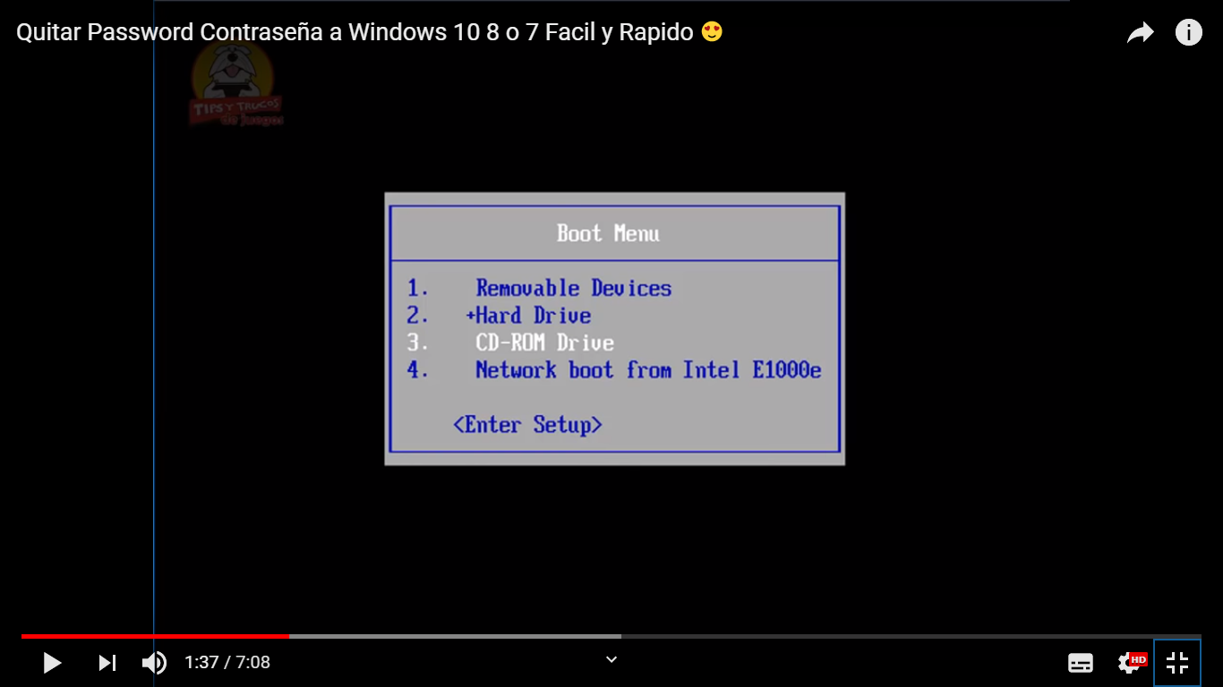

1. Cuando la primera pantalla aparezca se pulsarán las sigs. teclas “shift-f10”, esto abrirá el símbolo del sistema, entonces nos iremos a nuestro disco de arranque que en este caso es D:

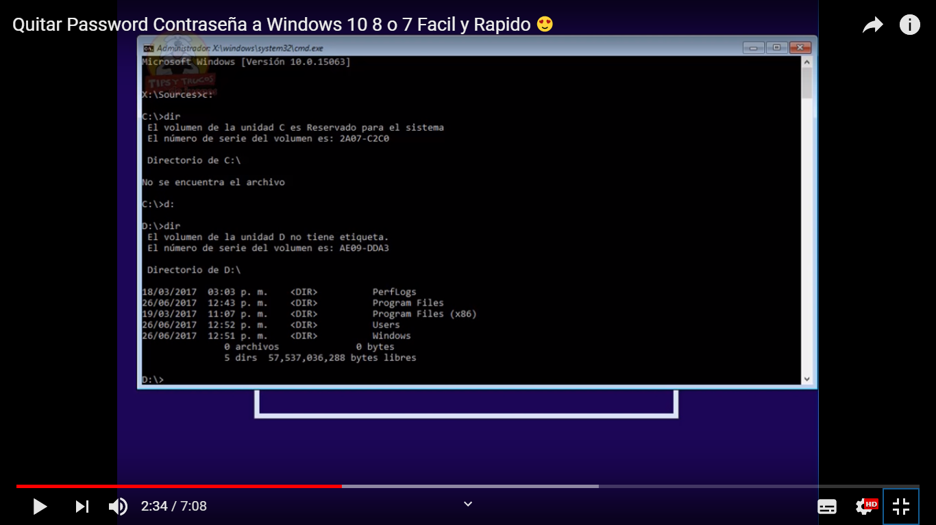

1. Aremos uso de varios comandos con la finalidad de poder cambiar un archivo por otro

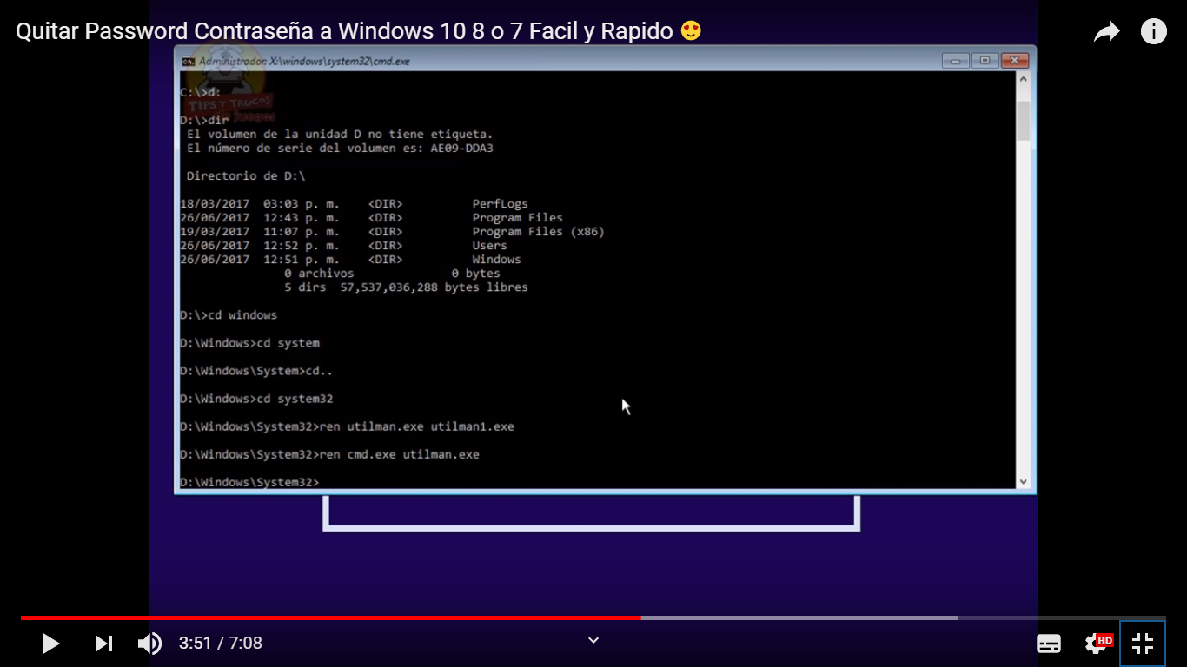

1. Se cierran todas la pantallas abierta incluyendo cmd para poder salir de la instalación de Windows

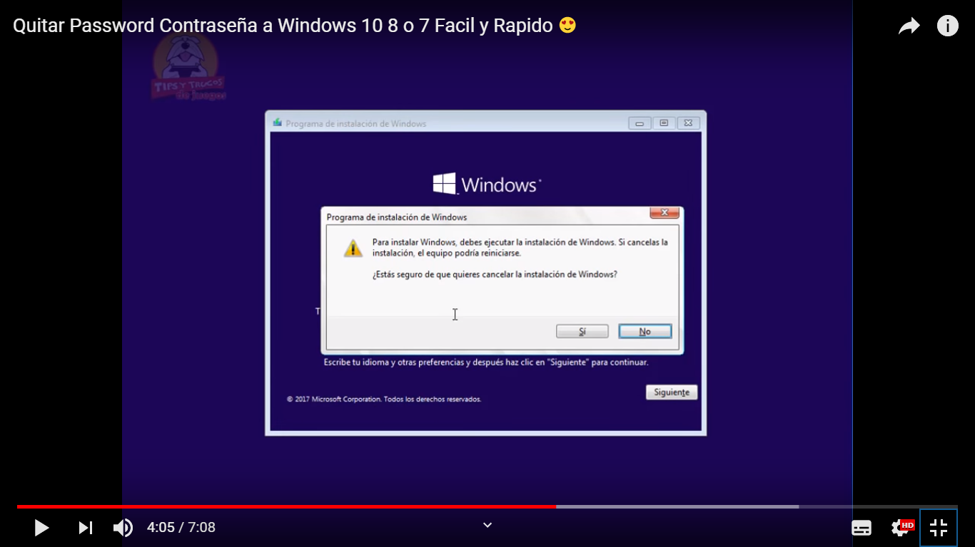

1. Damos clic en el icono siguiente para poder abrir cmd

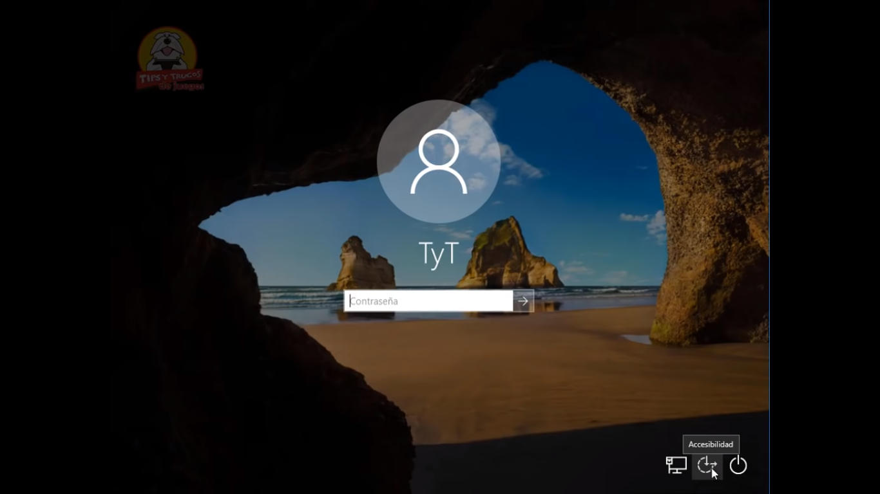

1. Con la ayuda del comando “net users” podemos ver los usuarios que tenemos en la maquina y ponemos el nombre del usuario que esta bloqueado respetando los caracteres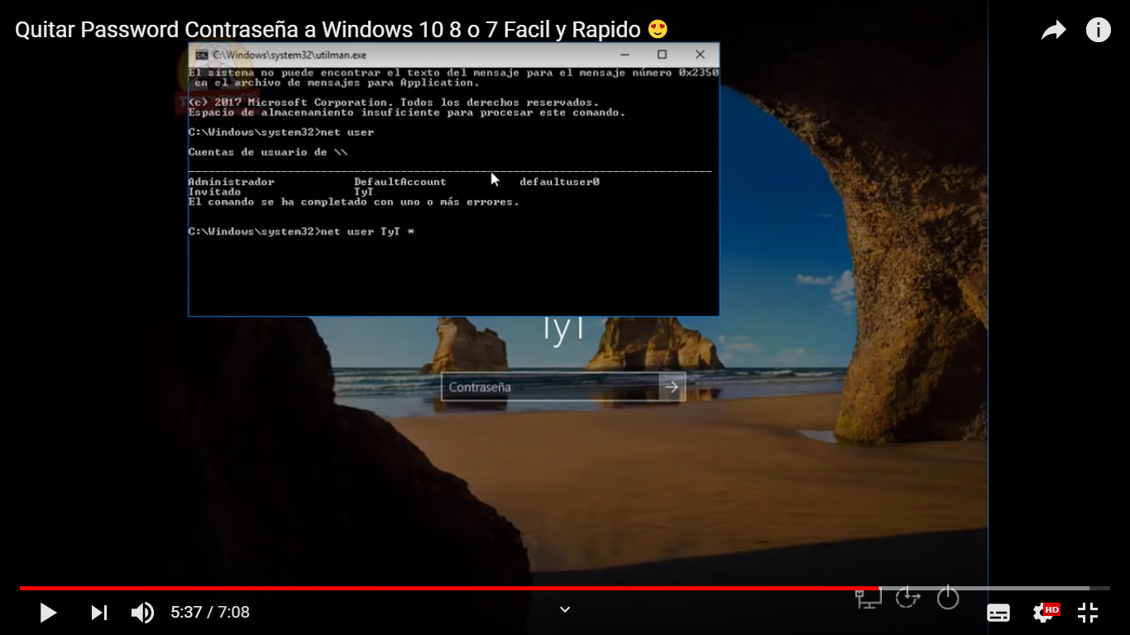
2. De esta manera estamos pidiendo que cambiemos de contraseña así que la tenemos que ponerla, aunque no se vea, así como también confirmar y verificar si el comando se completó correctamente

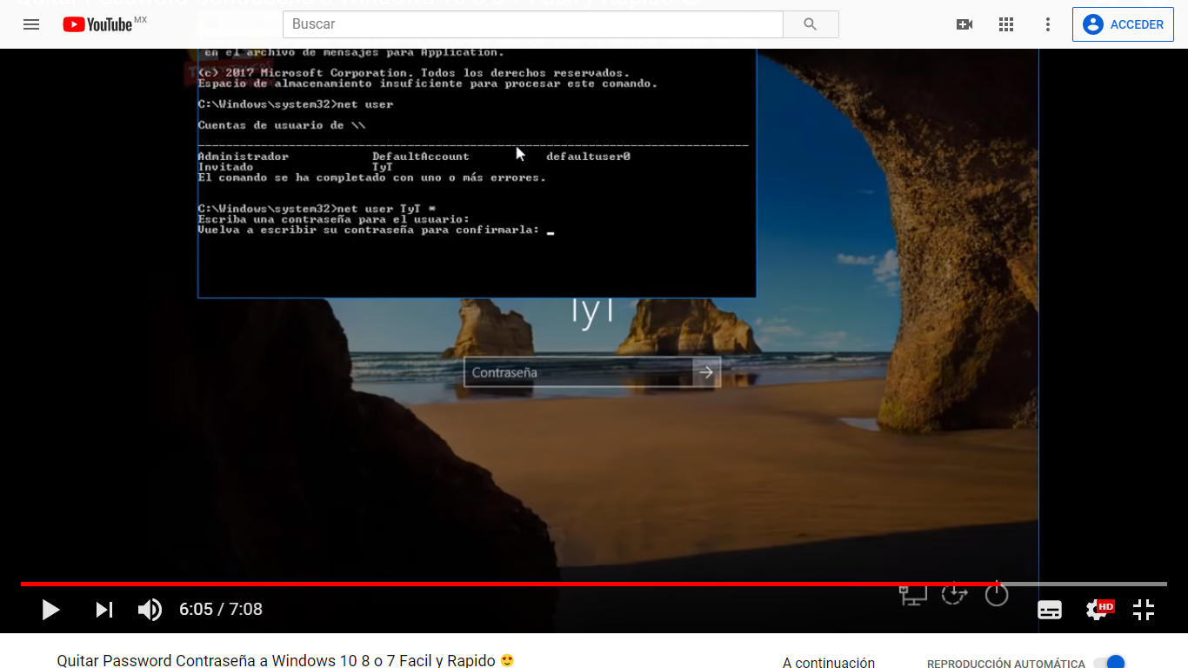

1. El cmd se cierra y colocamos la contraseña en donde la solicitan

